С 06по 17 июля 2026 проводится «горячая линия» по вопросам защиты прав потребителей при оказании платных образовательных услуг

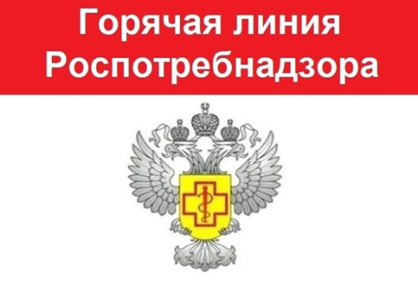

В Управлении Роспотребнадзора по Кемеровской области – Кузбассу (далее — Управление), в Консультационных центрах и пунктах для потребителей ФБУЗ «Центр гигиены и эпидемиологии в Кемеровской области - Кузбассе» с 06 июля по 17 июля 2026 года проводится «горячая линия» по актуальным вопросам защиты прав потребителей при оказании платных образовательных услуг.

Консультацию специалистов можно получить ежедневно по будням с 09-00 час. до 12-30 час. и с 13-30 час. до 16-00час. (в пятницу до 15-30 час.):

в Общественной приемной Управленияпо единому телефону «горячей линии»8 (384-2) 36-96-88;

в отделе защиты прав потребителей Управления по телефонам 8 (384-2) 36-29-89, 36-64-88;

в территориальных отделах Управления по телефонам:

- 8 (384-2) 64-20-42 (Территориальный отдел в г. Кемерово);

- 8 (384-3) 74-30-97 (Территориальный отдел в г. Новокузнецке и Новокузнецком районе);

- 8 (384-52) 6-40-17 (Территориальный отдел в г. Белово и Беловском районе);

-8 (384-53) 5-14-91 (Территориальный отдел в г. Анжеро-Судженске, Ижморском и Яйском районах);

- 8 (384-6) 69-82-86 (Территориальный отдел в г. Киселёвске, г. Прокопьевске и Прокопьевском районе);

- 8 (384-56) 3-15-11 (Территориальный отдел в г. Ленинск-Кузнецком, г. Полысаево и Ленинск-Кузнецком районе);

- 8 (384-2) 64-55-98, 64-69-13 (Территориальный отдел в г. Березовском, г. Топки, Кемеровском и Топкинском районах);

- 8 (384-63) 5-42-56 (Территориальный отдел в г. Гурьевске, г. Салаире, Гурьевском районе);

- 8 (384-43) 5-63-05 (Территориальный отдел в г. Мариинске, Мариинском, Тисульском, Тяжинском и Чебулинском районах);

- 8 (384-75) 6-03-45 (Территориальный отдел в г. Междуреченске, г. Мыски и Междуреченском районе);

- 8 (384-71) 5-35-13 (Территориальный отдел в г. Осинники и г. Калтане);

- 8 (384-73) 3-00-53 (Территориальный отдел в г. Таштаголе и Таштагольском районе);

- 8 (384-51) 4-00-90 (Территориальный отдел в г. Юрге и Юргинском районе);

- 8 (384-55) 2-57-70 (Территориальный отдел в г. Тайге и Яшкинском районе);

- 8(384-42)7-43-82 (Территориальный отдел в Крапивинском и Промышленновском районах);

- в Консультационных центрах и пунктах для потребителей ежедневно по будням с 08-00 час. до 12-00 час. и с 13-00 час. до 16-00 час. (в пятницу до 14-30 час.) по следующим адресам и телефонам:

г. Кемерово, ул. Авроры, 12, тел. 8 (384-2) 64-67-82, 8-951-581-3279;

г. Новокузнецк, ул. Обнорского, 76, тел. 8 (384-3) 37-26-74;

г. Анжеро-Судженск, ул. Менделеева, 71, тел. 8 (384-53) 5-13-57, 5-17-43;

г. Белово, ул. Ленина, 67а, тел. 8 (384-52) 4-64-95, 4-64-27;

г. Гурьевск, ул. Коммунистическая, 14 а, тел. 8 (384-63) 5-66-79, 5-55-98;

г. Ленинск-Кузнецкий, ул. Земцова, 6 б, тел. 8-951-615-68-19, 8(384-56) 3-16-43;

г. Мариинск, 1-й Микрорайон, 5 а, пом. 3, тел. 8 (384-43) 5-62-47, 5-79-85;

г. Междуреченск, ул. Вокзальная, 14, тел. 8 (384-75) 3-29-33;

г. Мыски, ул. Рембазовская, 4, тел. 8(384-74) 2-20-90, 2-09-74;

г. Прокопьевск, ул. Подольская, 19, тел. 8 (384-6) 69-85-58, 69-82-88;

г. Юрга, ул. Московская, 39, тел. 8 (384-51) 5-90-07, 6-00-17.

Открытый доступ к материалам Государственного информационного ресурса в сфере защиты прав потребителей (ГИР ЗПП) обеспечен на сайте zpp.rospotrebnadzor.ru.

Баннер «Роспотребнадзор государственный информационный ресурс в сфере защиты прав потребителей» также находится на главной странице официального сайта Управления (http://42.rospotrebnadzor.ru).

Ресурс создан Роспотребнадзором с целью информирования потребителей о ситуации на рынке, о правах в отдельных сферах, о механизмах защиты прав потребителей, представляет собой базу статистической, правовой, аналитической, методической информации, как для рядового потребителя, так и для специалиста в области защиты прав потребителей.

